Муниципальное бюджетное общеобразовательное учреждение
«Средняя общеобразовательная школа № 3»
муниципального образования «город Бугуруслан»
Оренбургской области
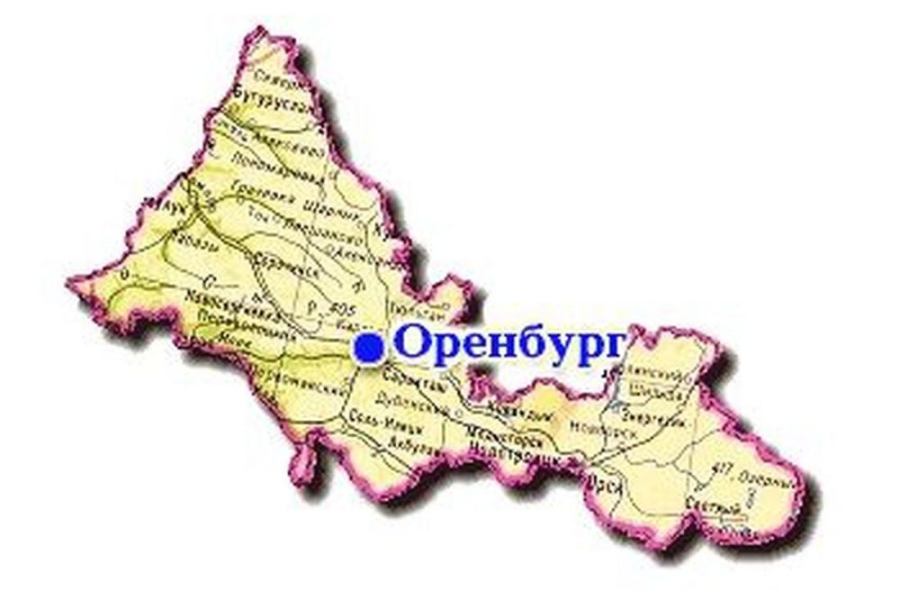
МАРШРУТНЫЙ ЛИСТ
ПУТЕШЕСТВИЯ
ПО ОРЕНБУРГСКОЙ ОБЛАСТИ
«ОРЕНБУРГСКАЯ АЗБУКА:
ОТ А ДО Я»
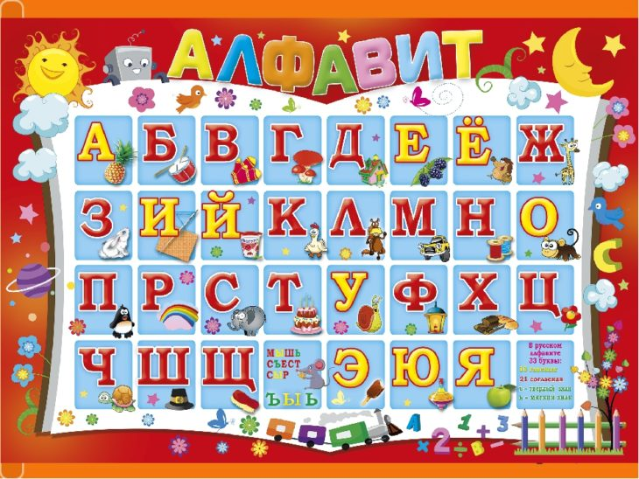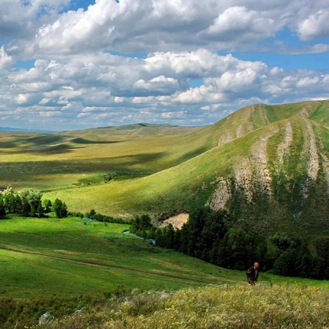
А

1 подсказка: похож на зеленого теленочка, который на привязи толстеет.
2 подсказка: внутри – как кровь.
3 подсказка: вкус – как у меда!
Б

1 подсказка: его некоторым обитателям 300 лет.
2 подсказка: он как оазис в степи.
3 подсказка: в нем чудный и чистый воздух.
В

1 подсказка: можно использовать как вид транспорта.
2 подсказка: в известной советской кинокомедии его звали Вася.
3 подсказка: очень любит жвачку.
Г

А теперь давайте послушаем отрывок из песни Александры Пахмутовой и Николая Добронравова «Нежность». Почему мы обратились именно к этому произведению?
Д

Посмотрите на экспонаты музея нашей школы, что они вам напоминают?
Е

Какое путешествие без карты? На нашем маршрутном листе есть карта Оренбургской области. Вы должны внимательно изучить ее и сделать вывод о том, что обозначает розовая линия на ней.
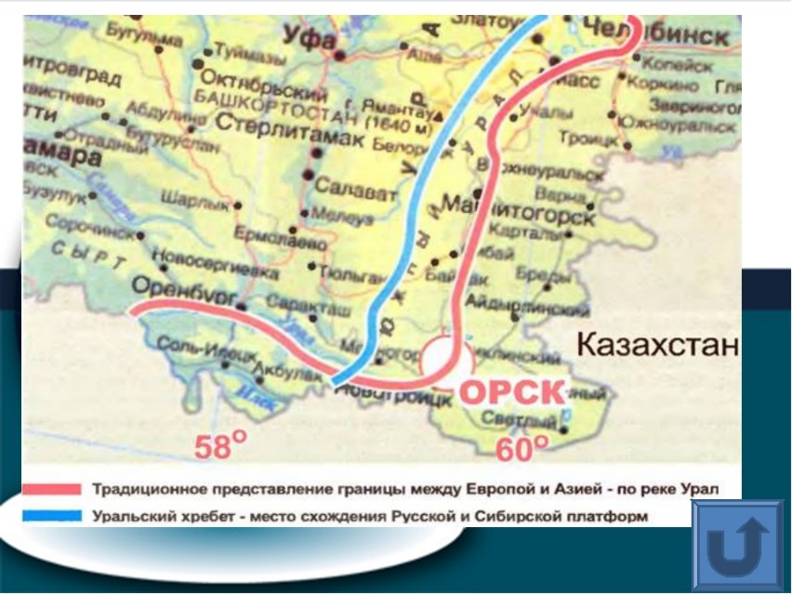
Ё

Что в черном ящике? Описание следующее: идея получения этого продукта была предложена в 1810 году французом Николя Аппером. Этот парижский кондитер обнаружил, что если прокипятить банку с соком, её содержимое долго не испортится. Уроженец Нью-Йорка, изобретатель и предприниматель Гейл Борден был приглашен Лондон на торговую выставку. Возвращаясь домой, Гейл стал свидетелем трагедии на борту корабля. Две коровы, взятые в путь для снабжения пассажиров молоком, оказались больными, и дети выпили недоброкачественное молоко. Несколько из них скончались от отравления. С этого момента Борден решил заняться «консервированием» молока. Этот продукт часто называют «вкус детства».
Ж

Отгадайте загадку: «Бормочет, как поп, блестит, как пуговица: но ни поп, ни пуговица»
З

В Соль-Илецком районе есть место с загадочным названием. У её подножья можно найти окаменелые останки морских существ – белемнитов, аммонитов – древних моллюсков, живших ещё до появления динозавров. Белемниты своим видом напоминали современных кальмаров, а аммонитов можно узнать по спиральной раковине, они похожи на осьминогов. Как и динозавры, моллюски не пережили эпоху «великого вымирания». На ней ты сможешь прикоснуться к древнейшей истории, не покидая родного края.
Что это за место? Выберите верный вариант ответа.
- Окаменелая крепость;
- Место «великого вымирания»;
- Змеиная гора;
- Морская гора.
И

Чёрный ящик. В нем – предмет, который вам необходимо назвать. Это шарообразное или неправильной формы блестящее с перламутровым отливом образование, возникающее при отложении слоев карбоната кальция вокруг инородного тела, чаще всего песчинки, в полости морских и пресноводных моллюсков, имеющих раковину с внутренним слоем перламутра.
К

Итак, задание из серии «Где логика?» Что объединяет эти картинки?

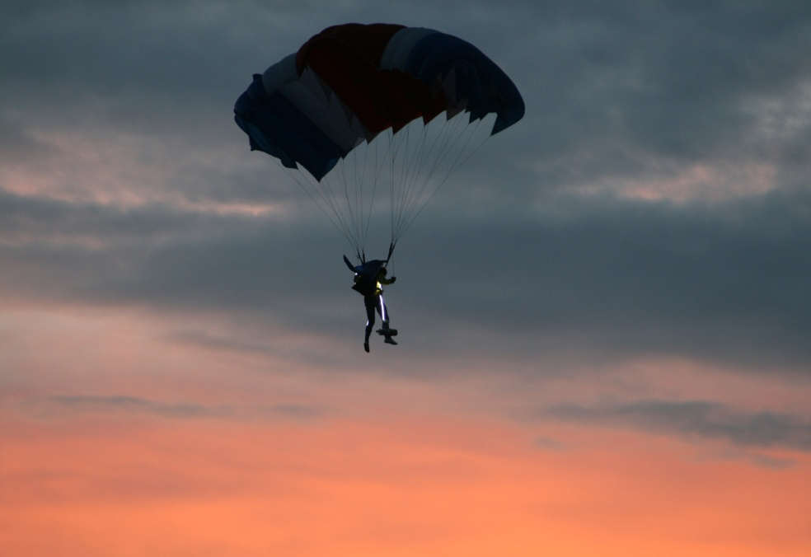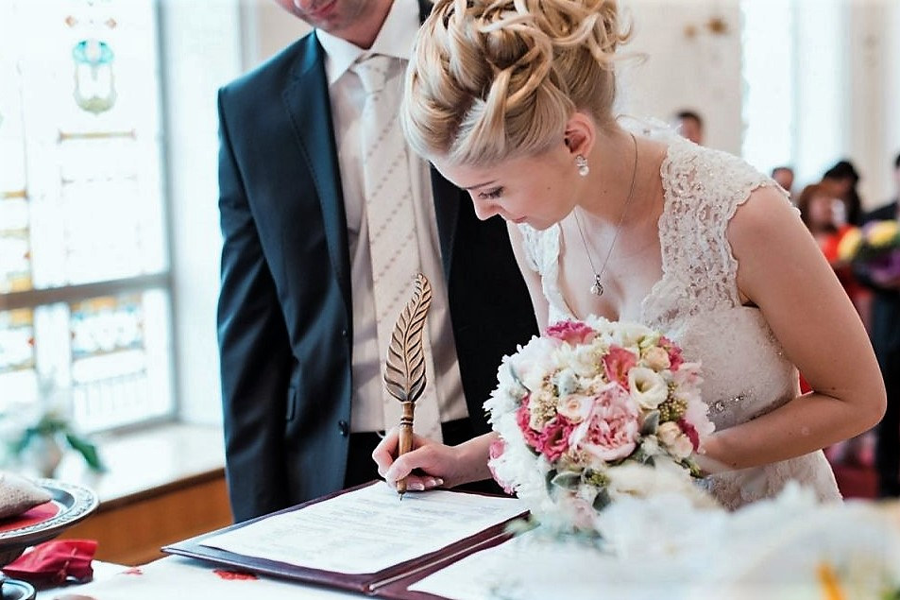

Л

Звучит мелодия песни. О чем она?
М

Прочитайте отрывок из известного литературного произведения.
Вот и собирается тот купец по своим торговым делам за море, за тридевять земель, в тридевятое царство, в тридесятое государство, и говорит он своим любезным дочерям:
«Дочери мои милые, дочери мои хорошие, дочери мои пригожие, еду я по своим купецким делам за тридевять земель, в тридевятое царство, тридесятое государство, и мало ли, много ли времени проезжу – не ведаю, и наказываю я вам жить без меня честно и смирно, и коли вы будете жить без меня честно и смирно, то привезу вам такие гостинцы, каких вы сами захотите, и даю я вам сроку думать на три дня, и тогда вы мне скажете, каких гостинцев вам хочется”.
Думали они три дня и три ночи и пришли к своему родителю, и стал он их спрашивать, каких гостинцев желают. Старшая дочь поклонилась отцу в ноги, да и говорит ему первая:
«Государь ты мой батюшка родимый! Не вози ты мне золотой и серебряной парчи, ни мехов черного соболя, ни жемчуга бурмицкого, а привези ты мне золотой венец из камениев самоцветных, и чтоб был от них такой свет, как от месяца полного, как от солнца красного, и чтоб было от него светло в темную ночь, как среди дня белого”.
Честной купец призадумался и сказал потом:
«Хорошо, дочь моя милая, хорошая и пригожая, привезу я тебе таковой венец; знаю я за морем такого человека, который достанет мне таковой венец; а и есть он у одной королевишны заморской, а и спрятан он в кладовой каменной, а и стоит та кладовая в каменной горе, глубиной на три сажени, за тремя дверьми железными, за тремя замками немецкими. Работа будет немалая: да для моей казны супротивного нет”.
Поклонилась ему в ноги дочь средняя и говорит:
«Государь ты мой батюшка родимый! Не вози ты мне золотой и серебряной парчи, ни черных мехов соболя сибирского, ни ожерелья жемчуга бурмицкого, ни золота венца самоцветного, а привези ты мне тувалет из хрусталю восточного, цельного, беспорочного, чтобы, глядя в него, видела я всю красоту поднебесную и чтоб, смотрясь в него, я не старилась и красота б моя девичья прибавлялася”.
Призадумался честной купец и, подумав мало ли, много ли времени, говорит ей таковые слова:
«Хорошо, дочь моя милая, хорошая и пригожая, достану я тебе таковой хрустальный тувалет; а и есть он у дочери короля персидского, молодой королевишны, красоты несказанной, неописанной и негаданной; и схоронен тот тувалет в терему каменном, высоком, и стоит он на горе каменной, вышина той горы в триста сажень, за семью дверьми железными, за семью замками немецкими, и ведут к тому терему ступеней три тысячи, и на каждой ступени стоит по воину персидскому и день и ночь с саблею наголо булатною, и ключи от тех дверей железных носит королевишна на поясе. Знаю я за морем такого человека, и достанет он мне таковой тувалет. Потяжеле твоя работа сестриной, да для моей казны супротивного нет”.
Поклонилась в ноги отцу меньшая дочь и говорит таково слово:
«Государь ты мой батюшка родимый! Не вози ты мне золотой и серебряной парчи, ни черных соболей сибирских, ни ожерелья бурмицкого, ни венца самоцветного, ни тувалета хрустального, а привези ты мне аленький цветочек, которого бы не было краше на белом свете».

Назовите его название и автора. А какое место в Оренбургской области позволяет попасть нам в аксаковскую эпоху?
Н

Оренбуржье всегда было многонациональным краем. Сейчас в области проживают представители более 100 национальностей. Узнать об их традициях, костюмах и жизненном укладе ты сможешь в культурном комплексе в Оренбурге. Как он называется?
О

Посмотрите видео. Как называется место обитания лошадей Пржевальского в Оренбургской области?
П

Я к вам пишу, чего же боле, я был у вас и восхищён.
И впечатлений – просто море! Народ ваш скромен и умён…
Как вы думаете, кто бы мог написать такие строчки?
Р

Как называется это растение, которое есть в Оренбуржье, и занесено в Красную книгу?
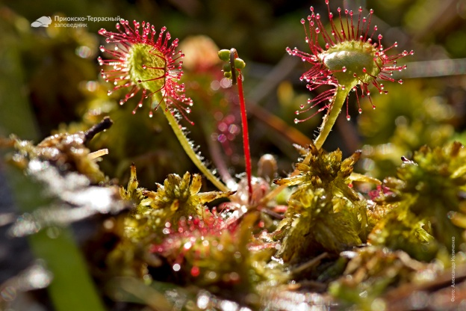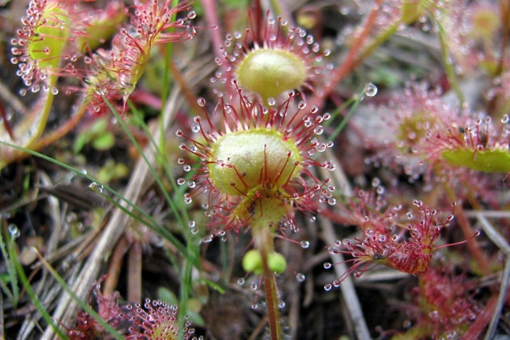
С

.

Что демонстрирует нам это видео?
Т

Черный ящик. Поклонниками этого растения были такие известные личности, как известный писатель Вольтер, кардинал Ришелье, Петр Первый, который внедрил его в общественную жизнь города Петербурга. Это растение в качестве любимого, как правило, выбирают сильные личности.
У

Из серии «Где логика?» - объединить две картинки

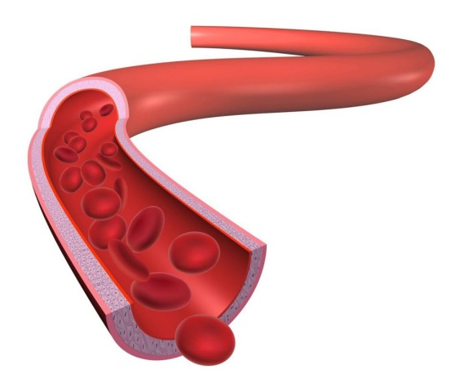
Ф

Звучит мелодия песни Алёны Свиридовой. О ком эта песня?
Х

Перед вами марка, выпущенная почтой Беларусь. Какую фразу из трех слов, представляющих собой народную пословицу, мы закрыли белой полоской?
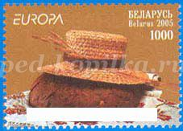
Ц

Закончи фразу:
Произведение Михаила Шолохова. Поднятая …
Фильм Ивана Лукинского «Иван Бровкин на ….
Ч

Подсказка – на ней играют следующие мелодии: звучат музыкальные отрывки.
- «Пусть всегда будет солнце»
- Оренбургский пуховый платок»
- «Марш авиаторов»
- «Прощание славянки»
Ш

Прочитайте описание этих мест, посмотрите фотогалерею и ответьте на вопрос: «Как оно называется?»
Центральная часть Оренбургской области, ограниченная на востоке рекой Урал, а на западе меридианом, проходящими через Тюльган – Саракташ и Беляевку, занята низкогорными ландшафтами Южного Урала. Для этой части Оренбуржья характерны скалистые вершины гор с облесенными распадками, серые громады утесов из кристаллических пород, узкие ущельеобразные долины с горными ручьями, каменистые россыпи на склонах. Этот уголок области нередко называют …, которая находится Кувандыкском районе.
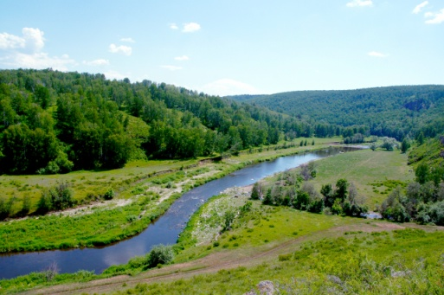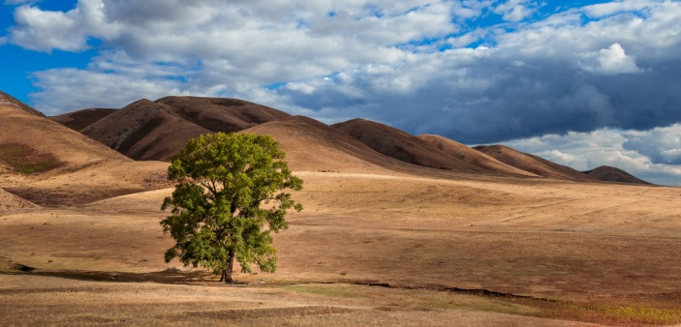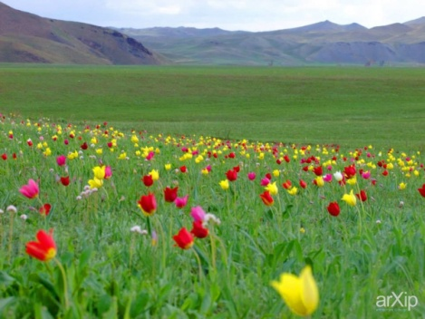

Щ

Мне иногда, когда не хочется что-нибудь делать, а все равно надо, я вспоминаю крылатое выражение из сказки, которое бы очень мне пригодилось и помогло сделать дело без особых усилий и затрат. Что это за выражение?
Ъ

Демонстрируется видео из фильма «Русский бунт». Почему мы посмотрели отрывок именно из этого фильма?
Ы

А какой вид спорта, ребята, вы предпочитаете? А среди зимних видов спорта?
Ь

Чёрный ящик. В средние века её использовали в качестве основной денежной валюты для оплаты товаров и услуг военных. Её ставили на стол только для очень знатных гостей, а еще использовали в обрядах по защите дома от злых духов. В 1648 году Москву накрыло кровавое восстание, название которого происходило от этого вещества.
Э

Какую разновидность страусов можно увидеть в Оренбургской области?
- Эму
- Экос
Ю
- Энит
- Эжот

Где иногда поселяются туристы, которые прибыли в Оренбургскую область, чтобы почувствовать колорит кочевой жизни?
Я

Что можно назвать символом Оренбуржья наряду с пуховым платком? Эти изображения подскажут вам, о чем идет речь.
